2020年四川省职业院校教师教学能力大赛
教学设计方案

授课专业： 学 前 教 育

课程名称： 幼儿舞蹈教育

授课内容： 竖叉软度训练

时 间： 45 分钟

方 案 首 页

适用专业 | 学前教育
课 题 | 第三课 竖叉软度训练
教学思想 | 本课教学力求为学生营造民主、平等、和谐的教学氛围，设计多层次、多角度，全面的锻炼学生学习的自觉性和自主学习的能力，突出学生“学”的主体地位，强调学生享有个性化、自由化的发展空间，因材施教，让学生真正与自己身体对话，自己确定自我现阶段目标，挑战自我，并在训练中产生成就感，使课堂充满生命活力。
教学目标 | 【知识目标 】  通过学习掌握前腿和后胯软度训练方法提升腿部的柔韧性，达成竖叉软度目标  【技能目标】  - 学习软度提升的方法  - 学习下竖叉的正确方法  【素质目标 】  - 锻炼意志力和坚韧的品格  - 通过舞蹈的软度训练，学会做事的方法，确定目标并持之以恒的达到它，给学生树立正确的观念，以后对小朋友们的教育要用积极的正能量去教学、教会小朋友持之以恒、滴水石穿的良好品德
重点与难点 | 【教学重点】  重点：掌握竖叉的训练方法，并持之以恒的进行练习  【教学难点】  难点：课后练习的自觉性培养和自主练习模式的建立
学情分析 | 本课程针对我院学前教育专业大二学生。通过前期的前腿和后胯的软度训练，已经逐渐接受舞蹈课软度训练的强度，但听到软度练习依旧觉得疼痛，对软度训练还是比较担忧但不太抵触。同时也明白舞蹈如果没有基本功和柔韧度、灵活性为基础，无法将动作做到规范和舒展，从而产生美感，所以对于软度训练的心情矛盾复杂。  上课后，大部分同学课上表现还比较认真，但课后练习，有懒惰的情况，尤其是软度练习。
教学环境及  资源要求 | 教学环境：舞蹈实训室  资源要求：多媒体、镜墙、课件、视频、QQ平台
教学设计 | - 课前布置预习任务，让学生对课堂内容有初步了解，通过课堂有目的的学习，提升学习效果，符合学生学习、认知规律。  - 以任务驱动法引导学生进行软度自主练习模式的开启，自定目标，按步骤实施计划、最终达到目标。  - 结合多媒体、视频、图片等教学资源，优化处理，使学生易学、易懂、易掌握  - 通过课件结合示范及讲解进行实训，将教学内容活化，突出舞蹈教育的实训性特点  - 不论课堂中作为学生还是将来作为幼师，结合本堂课的教学内容多处巧妙提出专业素养、职业精神等思政内容，使学生在潜移默化中提升知识水平和素质能力。

教学结构及过程设计 |  | 教法 | 时间分配
课前：  课中：  课后： | 发布预习任务，和思考题  整理服装，集合点到  复习旧识，引入授新  教学内容（一）  教学目标  教学内容（二）  复习与授新  教学内容（三）  分组实训  教学内容（四）  激励学生  作业布置  作业监测、效果评价及教学反思 | 通过线上平台发布
课前：  课中：  课后： |  | 任务。
课前：  课中：  课后： |  | 组织学生，集合点到 | 2min
课前：  课中：  课后： |  | 通过学情分析，提出我
课前：  课中：  课后： |  | 的主张，尽量打消学生 | 5min
课前：  课中：  课后： |  | 对软度训练的恐惧，以
课前：  课中：  课后： |  | 平常心态进入课堂，进
课前：  课中：  课后： |  | 行软度学习。
课前：  课中：  课后： |  | 用多媒体，与讲授法结 | 5min
课前：  课中：  课后： |  | 合讲授教学目标。
课前：  课中：  课后： |  | 回顾前腿和后胯的训练
课前：  课中：  课后： |  | 方法，运用示范和讲解
课前：  课中：  课后： |  | 并用教法，进行下竖叉 | 15min
课前：  课中：  课后： |  | 教学
课前：  课中：  课后： |  | 分组教学法，分组进行逐一指导  引导学生总结回顾本堂课重难点内容，加强知识点记忆。  布置学习任务并  预习新课 | 15in  3min

教学设计与教学内容
教学内容 | 教师/学生活动 | 思政教育
课前： | 教师：上节课布置思考任务。  学生：思考问题，寻找解决方法。  教师：组织纪律， 点到查看出勤情况  学生：配合组织，积极答到  教师：通过学情分析和课堂主张，打消学生对软度训练的恐惧。  学生：认真听讲并思考。  教师：运用多媒体与讲授法结合讲授。  学生：通过教师的讲解明确本堂课教学目标。
- 思考还有什么提升前腿软度的方法？
课中：
【组织教学】列大横排点到，准备授课。  【复习与导入】  - 今进行学情分析  - 说出我的课堂主张，打消恐惧  【讲授新课】  教学内容一 教学目标  知识目标：通过学习掌握前腿和后胯软度训练方法提升腿部的柔韧性，达成竖叉软度目标  技能目标：建立课后自主练习模式  情感目标：锻炼意志力和坚韧的品格  职业能力目标：通过舞蹈的软度训练，达到坚韧的品格，学会做事的方法，确定目标并持之以恒的达到它，给学生树立正确的观念，以后对小朋友们教育要用积极的正能量去教学、教会小朋友持之以恒、滴水石穿的良好品德。 |  | 教师、学生按时上课，遵守纪律，配合他人工作，发扬守时、守纪、与人为善的美德。

教学内容 | 教师/学生活动 | 思政教育
教学内容二 复习与授新  - 热身活动  - 复习前软度训练方式：  1）双人拉伸  2）靠背蹬腿  3）坐压前腿、把上压前腿  4）踢前腿  - 复习后胯训练方式：  - 地面压后胯  - 地面颤后胯  - 俯身拉伸  - 竖叉规格要求：  - 初学  - 高段 | 教师：结合学生已学知识，进一步学习下竖叉的方法和  竖叉的规格要领。  学生：认真复习，进行思考，在已有知识基础上继续架构新知识。 | 锻炼意志力和坚韧的品格
教学内容三 分组实训  - 发布实训任务  - 四人小组进行课堂实训  - 教师分组指导  - 登记学生竖叉月目标  教学内容四 激励学生 达到目标  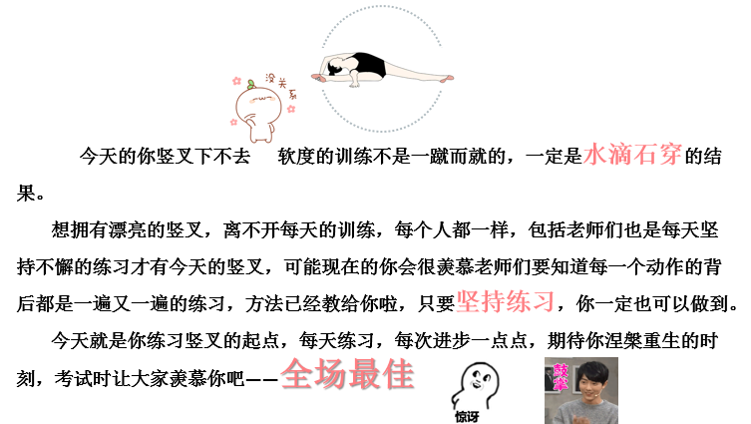 | 教师：发布实训任务，分组逐一指导，并登记学生月目标。  学生：分组进行实训，自定本月竖叉目标。  教师：进行德育教育。  学生： 仔细听讲，树立持之以恒的信念。 |   通过舞蹈的软度训练，达到坚韧的品格，学会做事的方法，确定目标并持之以恒的达到它，给学生树立正确的观念，以后对小朋友们教育要用积极的正能量去教学、教会小朋友持之以恒、滴水石穿的良好品德。

教学内容 | 教师/学生活动 | 思政教育
【预习任务与课后作业】  预习：观看学习芭蕾行礼视频，思考什么是芭蕾舞？  作业：  1.作业打卡：一周内上传三次以上训练视频至群相册进行打卡，凡是本周打卡三次以上的组获得加分。  2.分享方法：还有什么有效的方法可以练习竖叉？  课后：  平台监测学生练习题及课后任务完成情况，及时评价、总结、反思，对后面教学工作及时做出调整。 | 教师：布置作业提醒预习并进行平台监测监测。  学生：完成作业及预习。

